***Задания для самостоятельной работы***

1. Произнеси правильно звук [р] в слогах.
2. Составь слова; произнеси в них правильно звук [р].
3. Научись правильно говорить слова.

Г...ша ку...ца

т...пка та..лка

...ма ко...бка

к...ша

ры ро

ри ру

ре ра ря

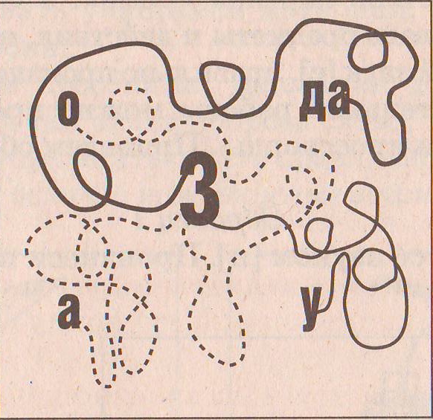

Произнеси правильно звук [ т ] и все слова.

[т] топор, тарелка, молоток, каток, молот

Подбери слова со звуком [д].

Правильно произнеси этот звук и все слова.

[д] ----, ----, ----, ----, ----

Выбери слова, в которых есть звук [ч].

Правильно произнеси этот звук и всё слово.

Чашка, почта, луна, нож, очки, цветы, мяч, стол, врач.

Составь слова со звуком [ц].

Произнеси правильно звук [ц] в этих словах.

|  |  |  |  |  |  |  |  |  |
| --- | --- | --- | --- | --- | --- | --- | --- | --- |
| **1**    **2** |  | **3** | | | | | | |
| у |
|  |
|  |
| ц |  | н |  | я |  |  | о |
|  |  | | | | | | |
|  |  |  | | | | | | |

Говори правильно звук [ш] в словах.

Сделай самостоятельно:

1. Составь пять слов со звуком [ш]: в первом слове звук дол­жен быть на первом месте, во втором — на втором месте и т. д.

|  |  |  |  |  |
| --- | --- | --- | --- | --- |
| Ш |  |  |  |  |
|  | Ш |  |  |  |
|  |  | Ш |  |  |
|  |  |  | Ш |  |
|  |  |  |  | Ш |

1. Составленные слова запиши.

Вставь вместо вопроса слово со звуком [н].

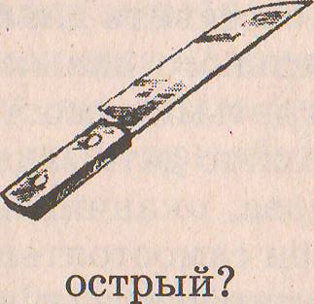

Вставь вместо вопроса слово со звуком [в].

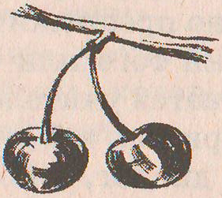

**ВКУСНЫЕ ?**

Звуки [с] - [з]

Разучи диалог:

* Саша, где ты был?
* В зоопарке.
* С кем ты был?
* С сестрой.
* Как зовут твою сестру?
* Зоя.

Звуки [с] - [ш]

Разучи диалог:

- Саша, где твой карандаш?

- В сумке.

- Где твоя сумка?

- В шкафу.

- А шкаф закрыт.

- Где ключ?

- Посмотри на столе.

- Спасибо, я взял карандаш.

Правильно произноси звук [ч].

Выучи наизусть стихотворение А. Барто «Наша Таня»:

*Наша Таня громко плачет:*

*Уронила в речку мячик.*

*Тише, Танечка, не плачь:*

*Не утонет в речке мяч!*

Правильно произноси звук [ц]. Выучи загадки:

*Два конца, два кольца, посредине гвоздик. (Ножницы.)*

*На шесте дворец, во дворце певец. (Скворец.)*

Подбери загадку, чтобы в словах часто встречался звук___, правильно говори этот звук.

Найди в тексте слова со звуком ___ .

Правильно произнеси эти слова.

Найди в тексте слова, оканчивающиеся на *–ться, -тся*.

Правильно произнеси слова (сочета­ния -*ться*, *-тся* произносятся как *ца).*

Положи в корзинку те фрукты, в названии которых есть звук [л].

*Слива, вишня, яблоко, апельсин, лимон, груша.*

Правильно произнеси звук [л] и слова.